CORPORACIÓN UNIFICADA NACIONAL DE EDUCACIÓN SUPERIOR — CUN
Taller de Creación de Contenidos · CSP0344
Actividad de Construcción Aplicada
El turno de la madrugada
Crónica hipertextual y episodio de audio · Serie Turno de madrugada
Leidy Carolina Granados Celis
Santa Marta, Magdalena
Septiembre de 2026
PENDIENTE: insertar el logotipo institucional de la CUN en el encabezado de esta portada.

Sección 1. Justificación estratégica: el mundo narrativo

1.1 La temática y por qué se eligió
La pieza parte de una observación sencilla y verificable: para una estudiante virtual que además trabaja y sostiene el cuidado de una casa, el estudio no ocupa un horario propio. Ocupa lo que sobra. Esa franja —la madrugada— no aparece en el sistema de cuentas nacionales, no aparece en el Código Sustantivo del Trabajo y no aparece en el reglamento estudiantil.
El proyecto sostiene que trasnochar para estudiar no es un rasgo de indisciplina sino el resultado de una aritmética: cuando el trabajo remunerado, el trabajo de cuidado y las clases ya ocuparon el día, la única hora disponible es la que nadie reclama. Y demuestra esa tesis con documentos del propio Estado, no con opiniones.
El tema se cruza con la salud mental, y por eso la cobertura se trató con reglas estrictas: ninguna descripción de métodos de autolesión, ningún testimonio inventado presentado como real, ninguna cifra sin fuente, y rutas de ayuda al cierre de cada pieza.

1.2 Por qué estos dos formatos
La crónica hipertextual se eligió porque el argumento depende de documentos que el lector debe poder comprobar sin abandonar el texto. Una capa que se abre desde una palabra permite enseñar el dato, su lectura correcta y su fuente en el mismo gesto de lectura. En papel esa comprobación obligaría a notas al pie; en video, a una sobreimpresión que nadie puede verificar.
El episodio de audio se eligió porque hay una parte del asunto que ningún documento registra: el cansancio se oye. La voz en primera persona transmite el desgaste, la culpa y el silencio de la casa a esa hora sin necesidad de describirlos. El audio no repite la crónica: aporta la jornada completa, hora por hora, y la textura emocional que el texto documental no puede sostener sin volverse sentimental.

1.3 Público objetivo
Público principal. Estudiantes de educación superior en modalidad virtual en Colombia, entre 25 y 45 años, que compaginan el estudio con trabajo remunerado y con trabajo de cuidado no remunerado. Mayoritariamente mujeres, en ciudades intermedias.
Público secundario. Personal de bienestar universitario, coordinaciones académicas de programas virtuales y responsables de políticas institucionales de salud mental.
Público terciario. Periodistas y comunicadores interesados en economía del cuidado y en educación virtual.

1.4 Mapa de empatía del prosumidor
Dimensión | Descripción
¿Qué piensa y siente? | Que el cansancio es culpa suya. Que si se organizara mejor le alcanzaría el día. Culpa por el tiempo que no le da a su familia, aunque haya estado presente todo el día.
¿Qué ve? | Compañeros que parecen ir al mismo ritmo. Plataformas que cierran a las 11:59. Publicidad institucional que promete flexibilidad. Ningún edificio al que acudir.
¿Qué oye? | Que la modalidad virtual es más cómoda. Que estudiar a su ritmo es una ventaja. Chistes del grupo sobre trasnochar, que normalizan el desgaste.
¿Qué dice y hace? | Responde "bien, con mucho trabajo". Llama disciplina a lo que es aritmética. Estudia entre la una y las tres de la mañana. No pide ayuda.
Dolores | No tener una hora propia. No saber a quién acudir de madrugada. No distinguir cuándo el cansancio deja de ser cansancio. Sentir que llega tarde a su propia familia.
Ganancias esperadas | Nombrar lo que le pasa y descubrir que está medido. Saber que existe la Línea 106. Comprobar que no es la única. Tener argumentos documentados para pedirle algo concreto a su institución.

Sección 2. Soporte teórico y arquitectura transmedia

2.1 Cultura de la convergencia (Jenkins)
Jenkins describe la convergencia no como un fenómeno tecnológico sino cultural: el contenido fluye entre plataformas y el público participa activamente en su circulación. En este proyecto esa lógica se aplica en dos direcciones. Hacia afuera, la historia existe en dos soportes que no se sustituyen. Hacia adentro, el público no es receptor: el muro de aportes y la encuesta convierten la lectura en una contribución que se incorpora a la pieza y queda visible para quien llegue después.

2.2 Narrativas transmedia y prosumidor (Scolari)
Scolari define las narrativas transmedia por dos rasgos: la expansión del relato a través de varios medios y la participación del usuario. El proyecto aplica dos de sus estrategias. La expansión, porque el episodio de audio añade la jornada completa y su textura emocional, que el texto documental no contiene. Y la que Scolari llama el prosumidor, porque el lector puede escribir su propio turno y ese aporte pasa a formar parte del relato colectivo tras una revisión editorial.

2.3 Aporte de Sierra
[PENDIENTE: completar con el concepto de Sierra estudiado en clase y su cita exacta. No se incluye una referencia inventada.]

2.4 Los dos nodos
Nodo | Pieza | Plataforma | Qué aporta que no está en el otro
Nodo 1 — El átomo | Crónica hipertextual "El turno de la madrugada" | Web propia | El argumento documentado. Cinco capas complementarias que abren desde una palabra del texto y muestran el dato, su lectura correcta y su fuente. La cuenta del DANE, las tres leyes y la casilla vacía del Magdalena.
Nodo 2 — La expansión | Episodio de audio "Lo que queda del día" | Spotify | La jornada completa hora por hora, desde las cinco de la mañana. El hijo, la culpa, el fin de semana, el grupo de WhatsApp a las dos de la mañana. Información nueva que no cabe en el nodo principal y que en voz pesa distinto.

2.5 Navegación hipertextual
La navegación no es lineal. La crónica se lee completa sin abrir ninguna capa: son complemento, no requisito. Desde el texto, cinco palabras marcadas abren su capa correspondiente; desde la barra lateral, cualquiera de las cinco es alcanzable sin recorrer el texto. El lector decide la profundidad.
El panel cumple los requisitos de accesibilidad de un diálogo modal: rol declarado, atrapado de foco, cierre con Escape, con clic fuera y con botón visible, y devolución del foco a la palabra de origen al cerrar.

2.6 Mapa rizomático de la estructura
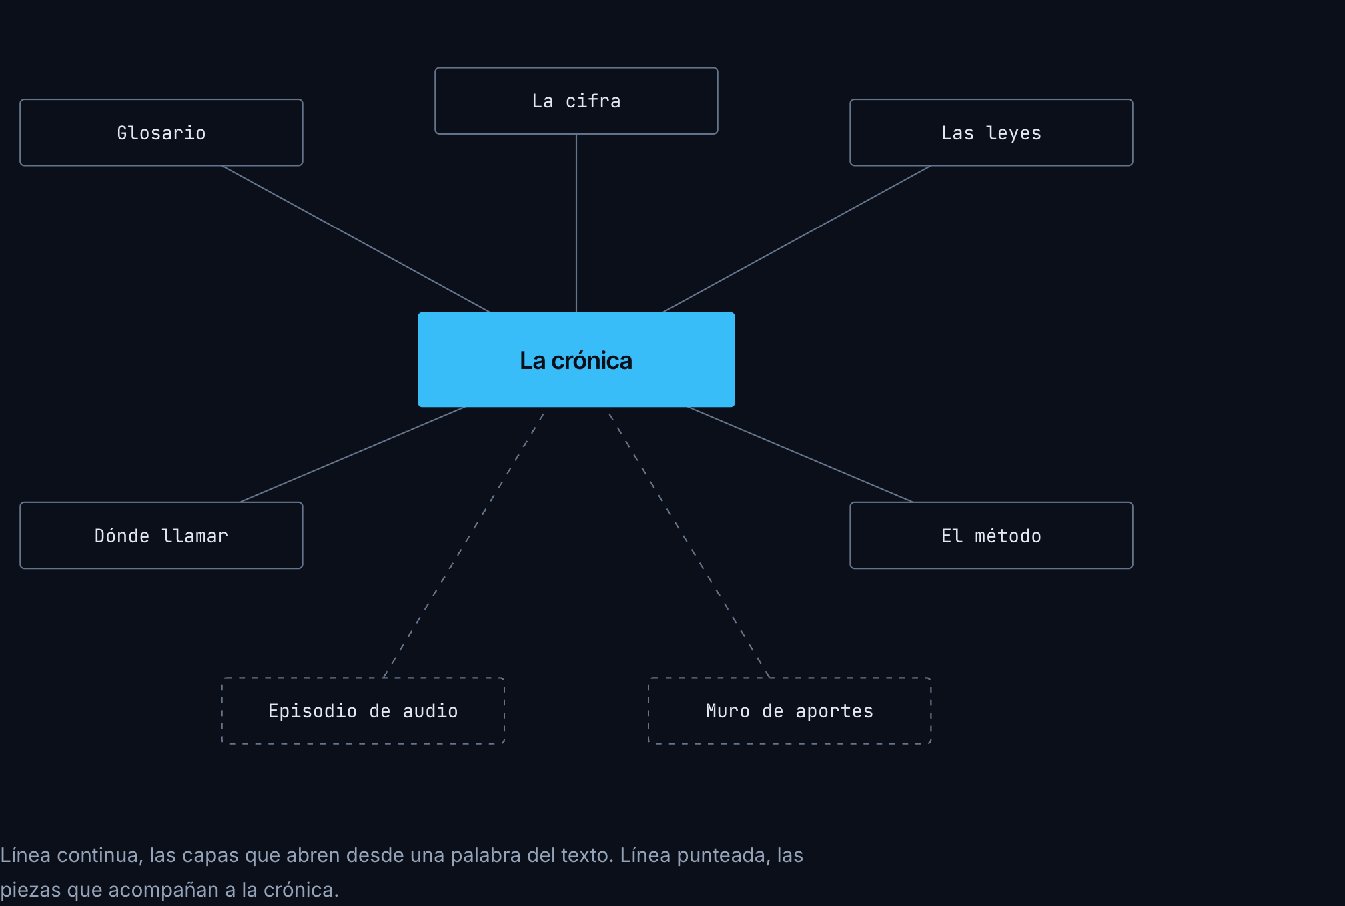
Figura 1. Mapa rizomático. La crónica al centro; con línea continua las cinco capas que abren desde una palabra del texto; con línea punteada las dos piezas que la acompañan.

Sección 3. Enlaces y evidencias de los productos publicados
Nodo | Enlace
Nodo 1 — Crónica hipertextual | https://turno-de-madrugada.vercel.app
Nodo 2 — Episodio de audio | [PENDIENTE: URL de Spotify]
Código fuente del Nodo 1 | https://github.com/jcastr0polo/turno-de-madrugada

3.1 Nodo 1 publicado
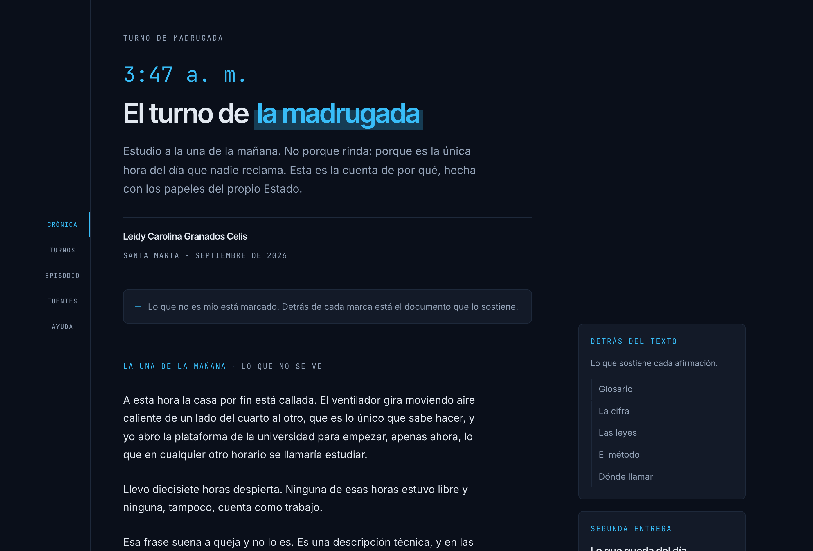
Figura 2. Portada de la crónica.
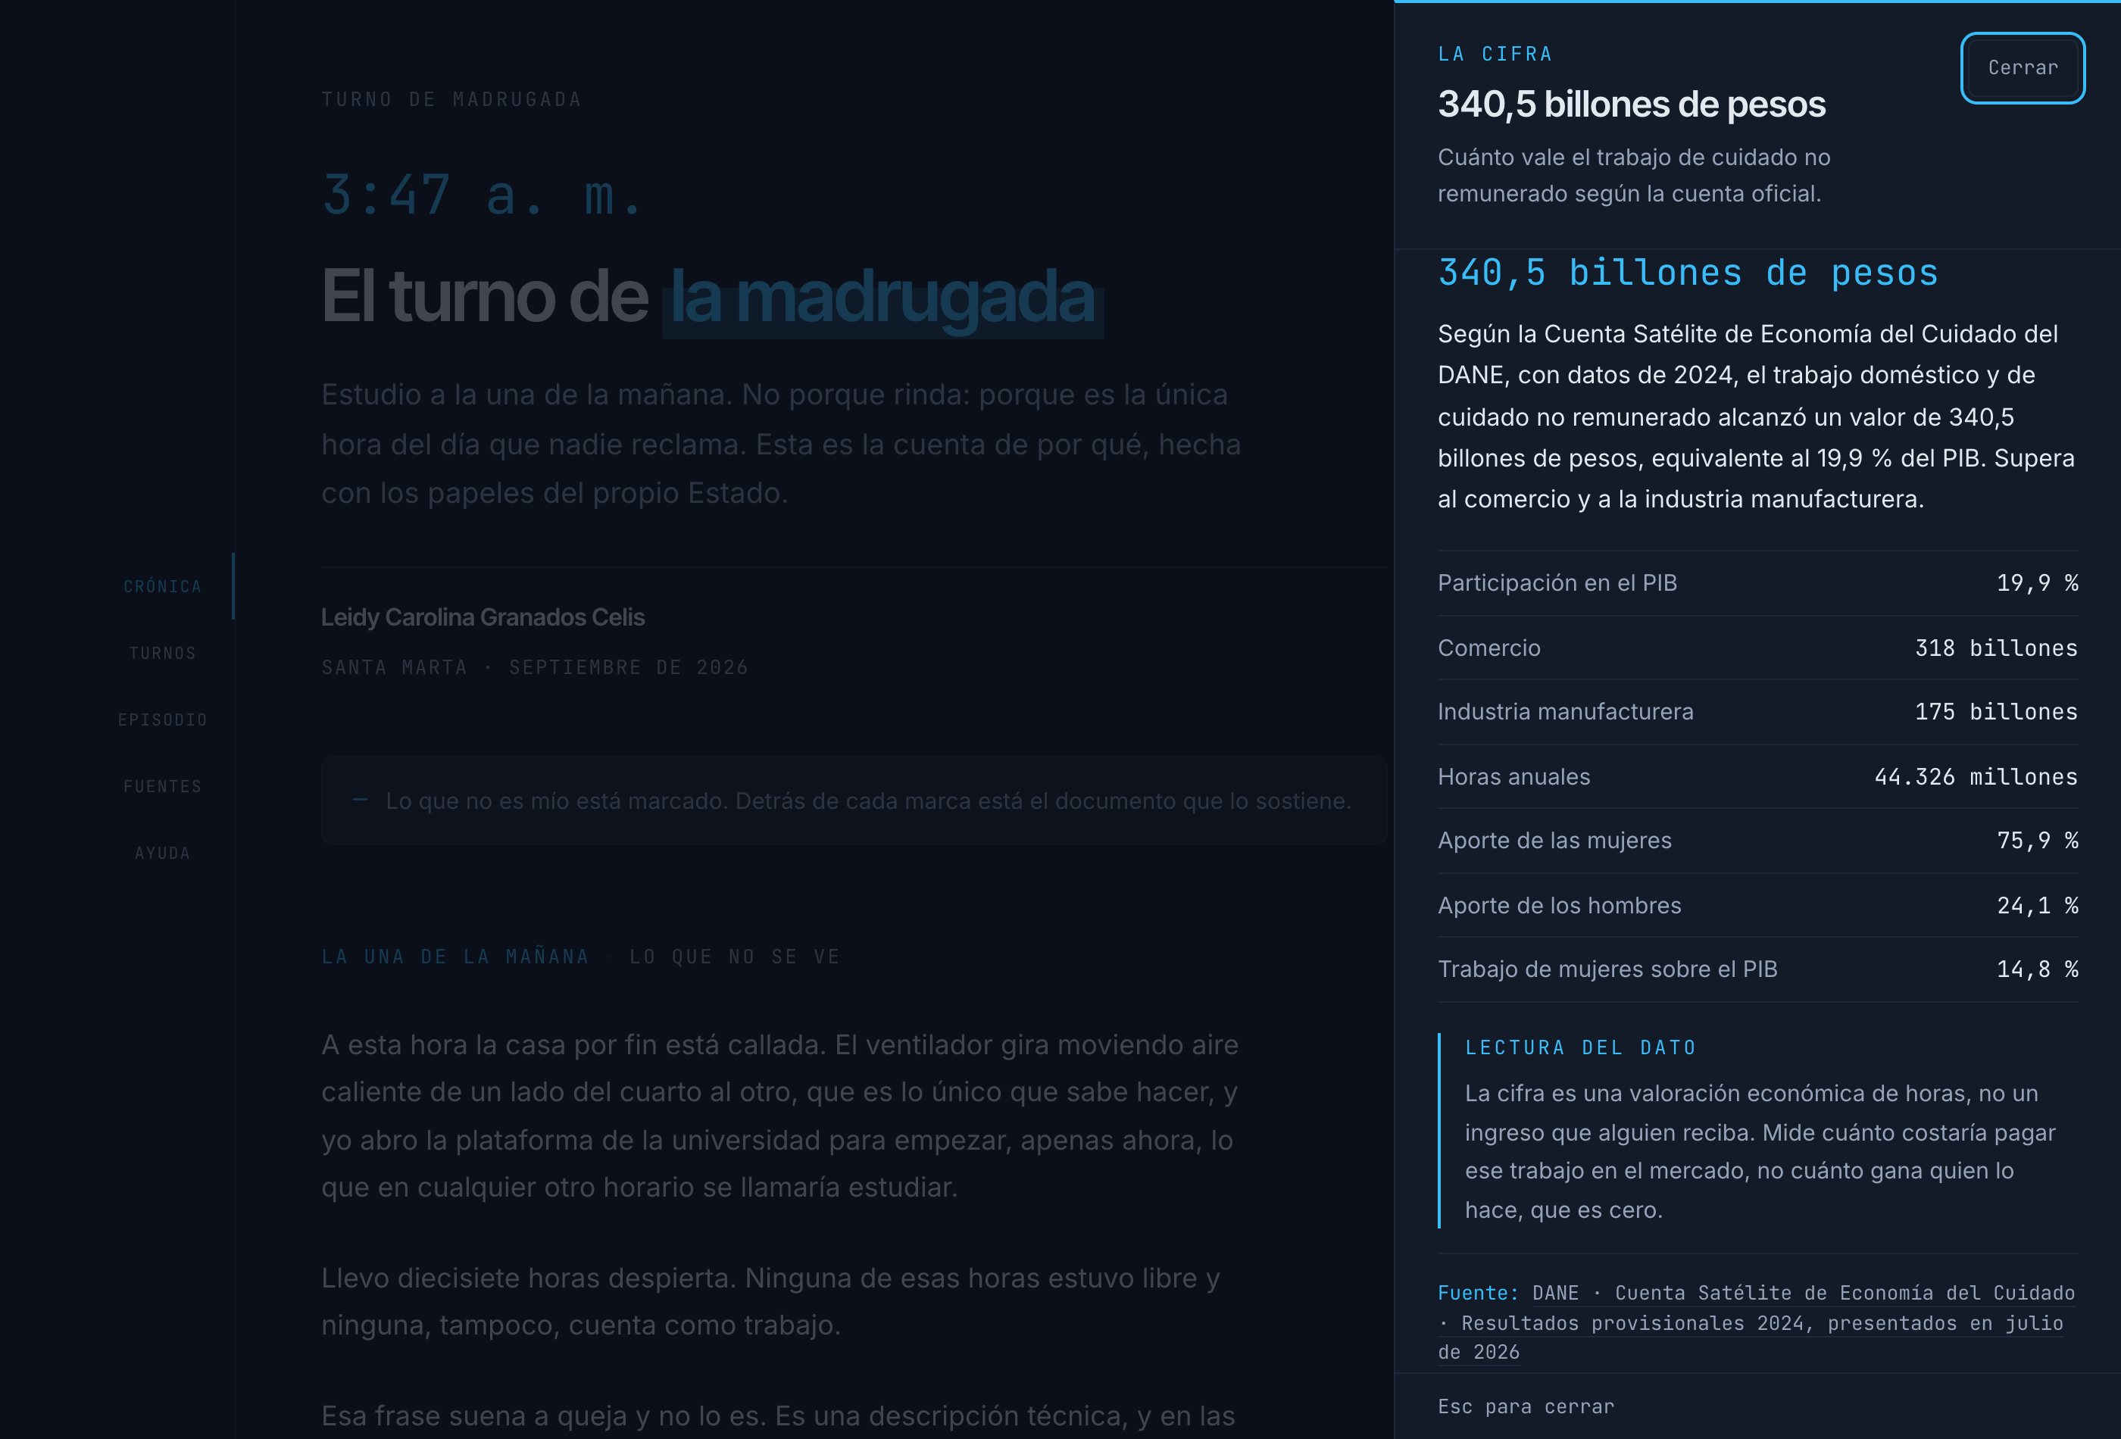
Figura 3. Capa complementaria abierta desde una palabra del texto: la cifra, su lectura correcta y sus dos fuentes.
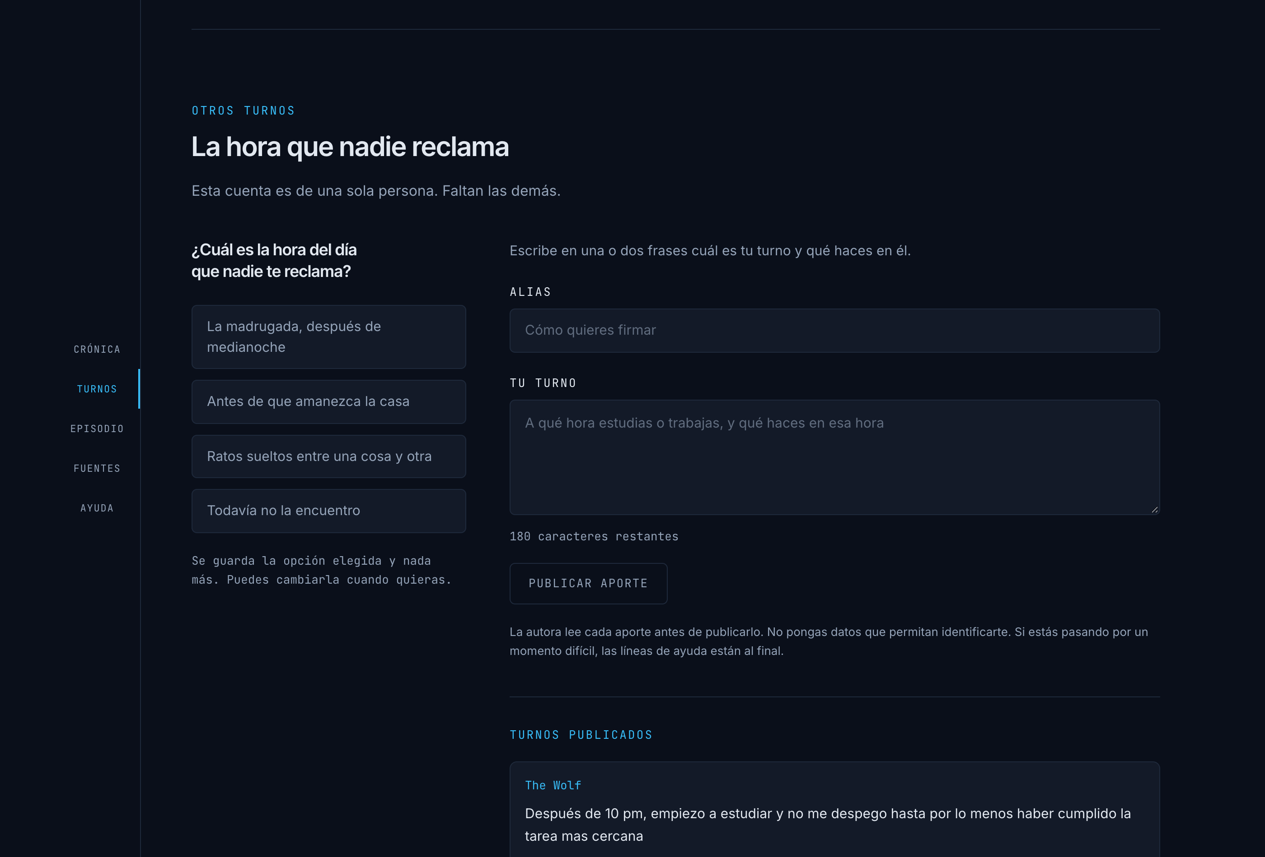
Figura 4. Zona de participación: encuesta con resultados y muro de aportes del público.
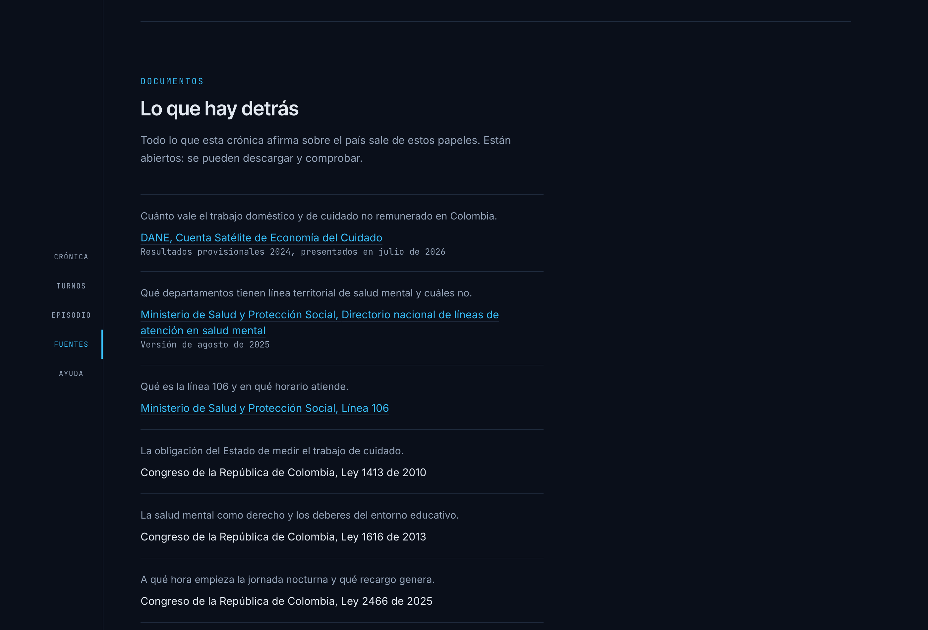
Figura 5. Lista pública de documentos con enlace a cada fuente oficial.

3.2 Nodo 2 publicado
PENDIENTE: insertar la URL de Spotify y la captura del episodio publicado.

Sección 4. Control ético de la verdad

4.1 Protocolo de verificación
Trazabilidad
Ningún dato entra por la vía del medio que lo publicó primero: todo se rastrea hasta el documento que lo produjo. Las cifras del cuidado se tomaron del boletín del DANE, no de la nota de prensa que lo replicó. La ausencia de línea territorial en el Magdalena se comprobó en el directorio del Ministerio de Salud, no en una reseña.
Separación entre testimonio y afirmación
Lo que le ocurre a la autora se narra en primera persona sin pretender representar a nadie. Todo lo que excede su experiencia solo se afirma con un documento detrás. Por eso la pieza no dice que las estudiantes virtuales trasnochan: dice que el trabajo de cuidado está medido y que esas horas existen.
Lectura del dato
Cada cifra publicada va acompañada de una advertencia sobre cómo no debe leerse. La valoración del trabajo de cuidado es una estimación del costo de mercado de unas horas, no un ingreso que alguien reciba. Publicar la cifra sin esa aclaración induciría al error.
Declaración de lo pendiente
Lo que no se pudo confirmar se marca como tal en la propia publicación. La vigencia de los Centros de Escucha del Distrito procede de un boletín de 2024 y se advierte que conviene comprobarla antes de acudir.

4.2 Reportería en curso
El 7 de septiembre de 2026 se radicó un derecho de petición ante Bienestar Universitario de la CUN solicitando tres datos: el tiempo promedio de espera para una cita, la existencia de un protocolo para crisis fuera del horario de atención, y el lugar donde está publicado el número que atiende de madrugada. El término legal de respuesta es de quince días hábiles, que vencen después de la publicación de esta pieza. La respuesta se incorporará a la crónica cuando llegue.

4.3 Matriz de seguimiento de fuentes
Fuente | Tipo | Aporte | Contraste realizado | Consentimiento | Estado
DANE, Cuenta Satélite de Economía del Cuidado (resultados 2024) | Documental | Valoración del trabajo doméstico y de cuidado no remunerado: 340,5 billones de pesos, 19,9 % del PIB, 44.326 millones de horas, 75,9 % aportado por mujeres | Boletín oficial de la entidad, descargado del sitio del DANE | Fuente pública | Verificado
Ministerio de Salud, directorio nacional de líneas de atención en salud mental (agosto de 2025) | Documental | La casilla del Magdalena no registra línea territorial activa; Atlántico y La Guajira sí | Documento oficial descargado del sitio institucional | Fuente pública | Verificado
Congreso de la República, Ley 1413 de 2010 | Normativa | Obligación del Estado de incluir la economía del cuidado en el sistema de cuentas nacionales | Texto oficial | Fuente pública | Verificado
Congreso de la República, Ley 1616 de 2013 | Normativa | Salud mental como derecho y deberes de promoción y prevención del entorno educativo | Texto oficial | Fuente pública | Verificado
Congreso de la República, Ley 2466 de 2025 | Normativa | Inicio de la jornada nocturna a las 7:00 p. m. y recargo hasta las 6:00 a. m. | Texto oficial | Fuente pública | Verificado
Alcaldía Distrital de Santa Marta, boletín institucional (2024) | Institucional | Centros de Escucha del Distrito, uno de ellos itinerante por barrios | Boletín institucional; vigencia no confirmada | Fuente pública | Por confirmar
Relato propio de la autora | Testimonial | Experiencia de la jornada, del cansancio y del acceso a la ayuda | No contrastable por definición: se declara como testimonio, no como afirmación general | Autoconsentimiento | Verificado
Bienestar Universitario CUN | Institucional | Tiempos de espera, protocolo de crisis y publicación del número de atención | Derecho de petición radicado el 7 de septiembre de 2026; respuesta pendiente | Constancia de radicado | Pendiente
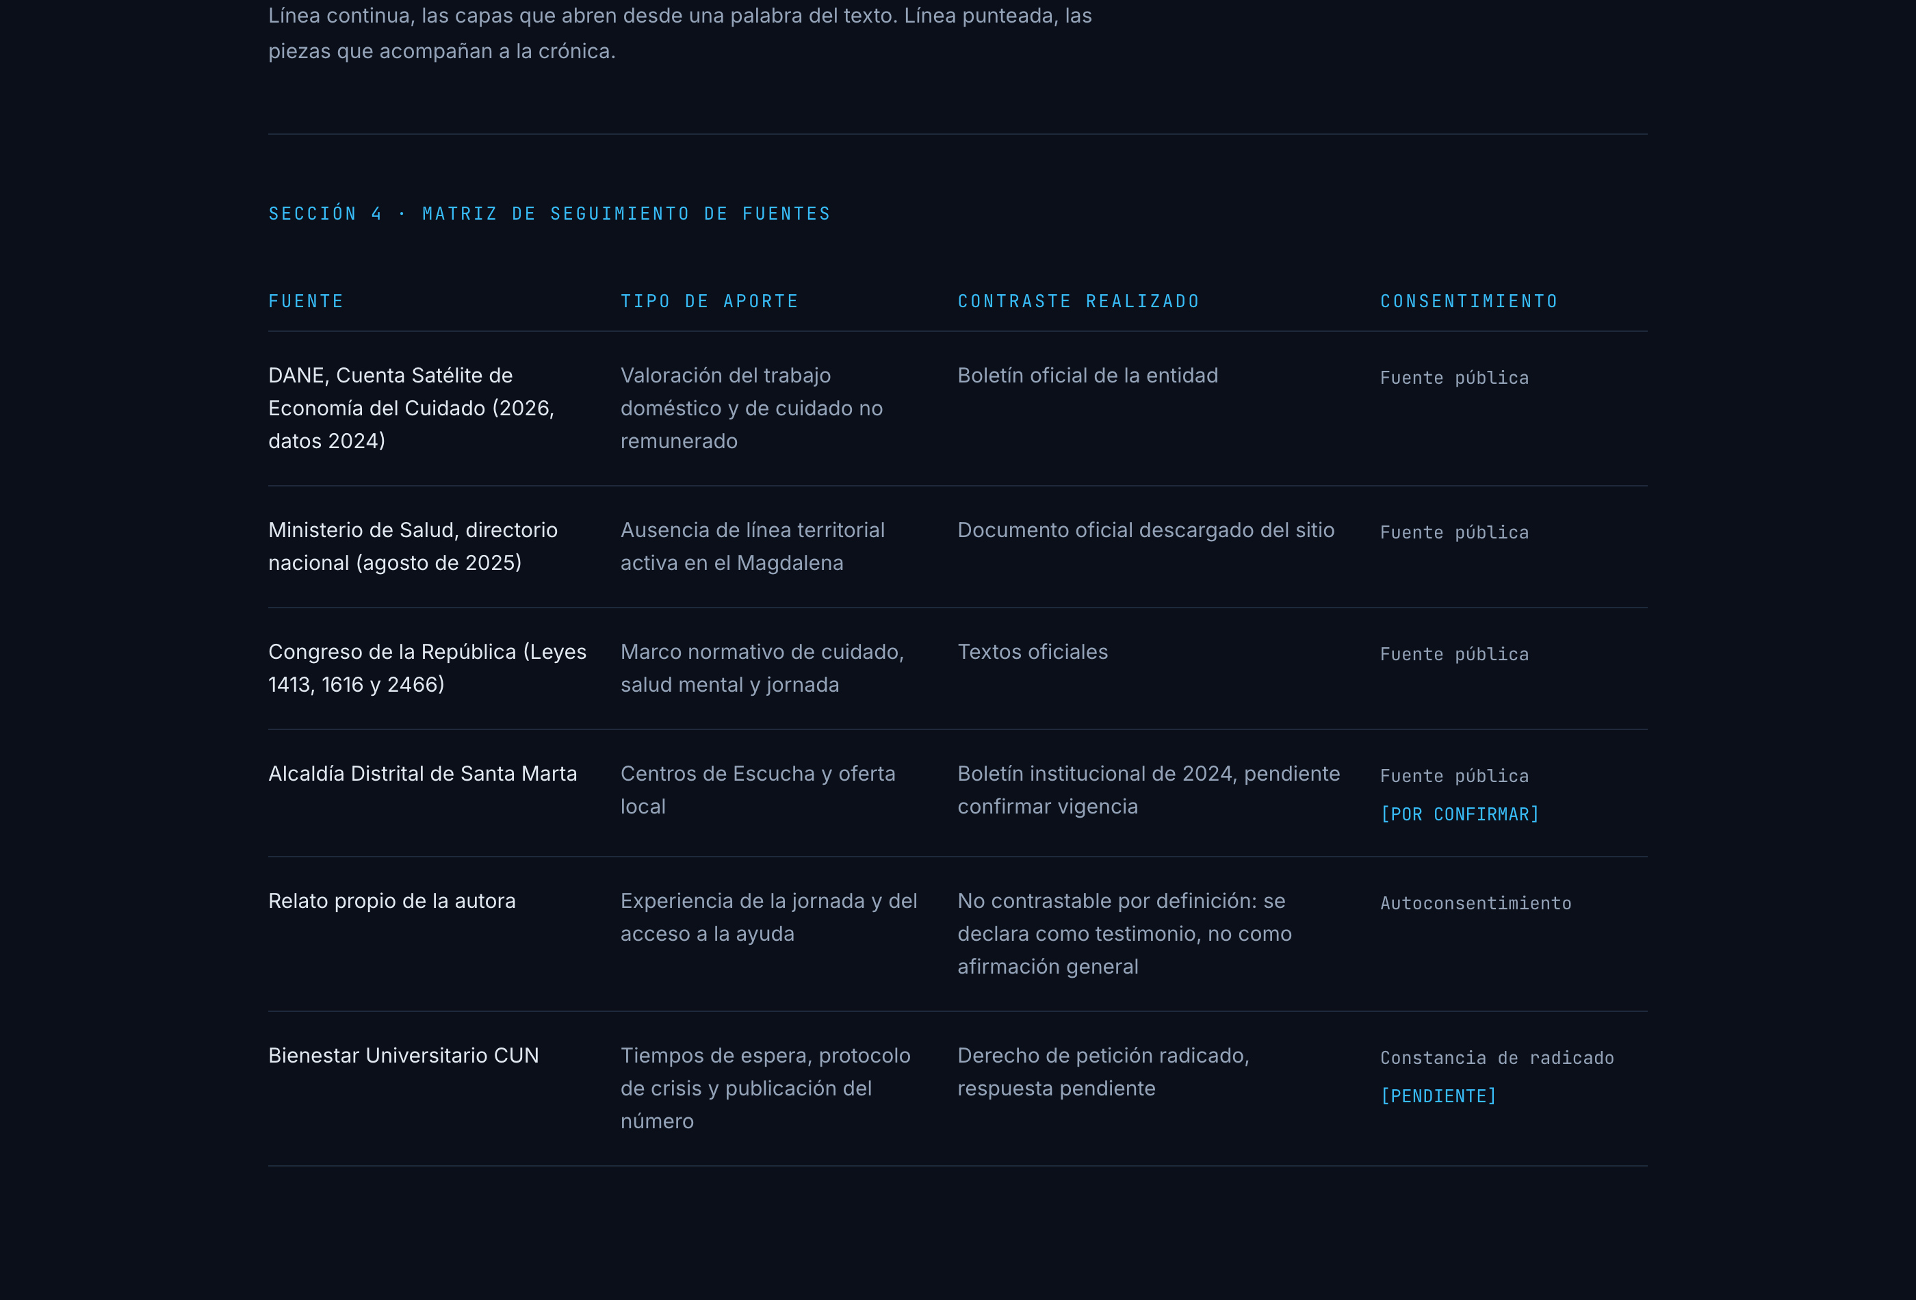
Figura 6. La misma matriz publicada como anexo del proyecto.

Sección 5. Gestión de recursos y viabilidad financiera
El libro de Excel adjunto reúne el presupuesto operativo, el cronograma de tiempos y movimientos y el tablero de control de impacto. Ningún total está escrito a mano: son fórmulas enlazadas entre hojas, de modo que modificar una partida del presupuesto recalcula el índice de eficiencia.
PENDIENTE: validar las cifras del presupuesto con los equipos y gastos reales, e insertar las capturas de las tres hojas del libro.

5.1 Presupuesto operativo
Tipo | Concepto | Cant. | Valor unitario | Subtotal
CAPEX | Micrófono de solapa con cable TRRS | 1 | $180.000 | $180.000
CAPEX | Auriculares cerrados de monitoreo | 1 | $150.000 | $150.000
CAPEX | Tripode con soporte para movil | 1 | $90.000 | $90.000
CAPEX | Tarjeta microSD 128 GB clase 10 | 1 | $70.000 | $70.000
CAPEX | Movil 1080p: depreciacion del periodo | 2 | $75.000 | $150.000
OPEX | Plan de datos moviles | 2 | $60.000 | $120.000
OPEX | Internet fijo del hogar | 2 | $85.000 | $170.000
OPEX | Pasajes urbanos para reporteria | 20 | $2.900 | $58.000
OPEX | Alimentacion en jornadas de terreno | 6 | $15.000 | $90.000
OPEX | Impresiones y radicacion de derechos de peticion | 1 | $25.000 | $25.000
OPEX | Dominio propio: prorrateo del periodo | 2 | $7.500 | $15.000
OPEX | Alojamiento web y base de datos | 2 | $0 | $0
OPEX | Distribucion del podcast | 2 | $0 | $0
OPEX | Software de edicion de audio | 1 | $0 | $0
El CAPEX asciende a $640.000 y corresponde a equipos de captura y a la depreciación del móvil durante el periodo. El OPEX asciende a $478.000 y recoge conectividad, transporte de campo, viáticos, trámites y publicación. La inversión total del proyecto es de $1.118.000, repartida en un 57.2 % de CAPEX y un 42.8 % de OPEX.

5.2 Cronograma de tiempos y movimientos
El diagrama de Gantt de la segunda hoja recorre cinco fases entre el 24 de agosto y el 20 de septiembre de 2026: preproducción intelectual, producción del Nodo 1, producción del Nodo 2, postproducción y distribución con medición. Cada tarea declara a qué nodo transmedia pertenece, de modo que se distingue el tiempo invertido en la crónica del invertido en el episodio.

5.3 Tablero de control de impacto y cálculo del IEC
El tablero recoge nueve indicadores repartidos en Alcance, Engagement y Conversión, con su meta, su resultado y su porcentaje de cumplimiento. Conforme a lo solicitado, las métricas son simuladas y así se declara dentro de la propia hoja.
Dimensión | Resultado | Peso | Puntos de impacto
Alcance | 970 | 1 | 970
Engagement | 433 | 5 | 2165
Conversión | 97 | 20 | 1940
Valor de impacto total |  |  | 5075
La ponderación no es arbitraria. Una conversión vale veinte veces una impresión porque quien escribe su turno en el muro o marca una línea de ayuda ha ejecutado una acción, mientras que quien solo vio la pieza no dejó rastro de haberla usado. El engagement queda en un punto intermedio: hubo interacción, pero no una acción completada.
IEC = 5.075 puntos ÷ $1.118.000 × 1.000 = 4.54
El índice indica que cada mil pesos invertidos produjeron 4.54 puntos de impacto. Su utilidad es comparativa: sirve para contrastar piezas entre sí o periodos sucesivos del mismo proyecto, no como cifra absoluta.
PENDIENTE: si en clase se enseñó otra fórmula del IEC, sustituirla aquí y en la celda correspondiente del libro de Excel.

Bibliografía
Congreso de la República de Colombia. (2010). Ley 1413 de 2010, por medio de la cual se regula la inclusión de la economía del cuidado en el sistema de cuentas nacionales. Diario Oficial.
Congreso de la República de Colombia. (2013). Ley 1616 de 2013, por medio de la cual se expide la ley de salud mental. Diario Oficial.
Congreso de la República de Colombia. (2025). Ley 2466 de 2025, por medio de la cual se modifica la jornada laboral. Diario Oficial.
Departamento Administrativo Nacional de Estadística. (2026). Cuenta Satélite de Economía del Cuidado: resultados provisionales 2024. DANE. https://www.dane.gov.co/index.php/estadisticas-por-tema/cuentas-nacionales/cuentas-satelite/cuenta-satelite-economia-del-cuidado
Jenkins, H. (2008). Convergence culture: la cultura de la convergencia de los medios de comunicación. Paidós.
Ministerio de Salud y Protección Social. (2025). Directorio nacional de líneas de atención en salud mental y prevención del suicidio. MinSalud. https://www.minsalud.gov.co/sites/rid/Lists/BibliotecaDigital/RIDE/VS/PP/ET/directorio-salud-mental-prevencion-suicidio-minsalud.pdf
Ministerio de Salud y Protección Social. (s. f.). Línea 106. MinSalud. https://www.minsalud.gov.co/salud/publica/salud-mental/Paginas/linea-106.aspx
Scolari, C. A. (2013). Narrativas transmedia: cuando todos los medios cuentan. Deusto.
[PENDIENTE: añadir la referencia de Sierra estudiada en clase, con su año y editorial exactos.]

